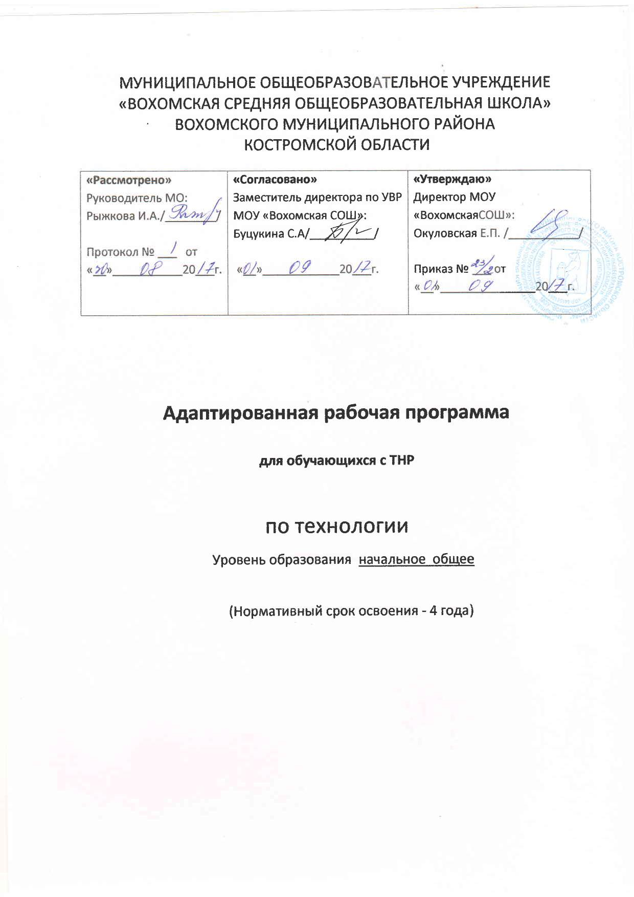

Пояснительная записка
Адаптированная рабочая программа по технологии для обучающихся с ТНР разработана в соответствии с требованиями:

- Федерального закона от 29 декабря 2012 года № 273-ФЗ «Об образовании в Российской Федерации»;
- Федерального государственного образовательного стандарта начального общего образования (Приказ Минобрнауки РФ №373 от 6 октября 2009 года);
- ФГОС НОО обучающихся с ОВЗ (приказ Минобрнауки России от 19 декабря 2014 г. № 1598,
- Примерной адаптированной основной общеобразовательной программы начального общего образования обучающихся с тяжелыми нарушениями речи (одобрена решением федерального учебно-методического объединения по общему образованию (протокол от 22 декабря 2015 г. № 4/15))
- Положения о рабочей программе педагога МОУ «Вохомская СОШ».

Программа адаптирована для обучения детей с ЗПР с учетом особенностей их психофизического развития, индивидуальных особенностей и при необходимости обеспечивающая коррекцию нарушений развития и социальную адаптацию. Программа построена с учетом специфики усвоения учебного материала детьми с ЗПР.

В соответствии с концептуальным положением системы программа по технологии учитывает опыт ребёнка и тот образ мира, который определяется его природно-предметной средой.
Деятельностный подход к процессу обучения обеспечивается формированием у школьников представлений о взаимодействии человека с окружающим миром, осознанием обучающимися роли трудовой деятельности людей в развитии общества, формированием универсальных учебных действий (УУД), способствующих усвоению начальных технологических знаний, простейших трудовых навыков и овладению первоначальными умениями проектной деятельности.
Целью данного курса является развитие личности ребенка и раскрытие его творческого потенциала в процессе обучения теории и практики трудовой деятельности на основе педагогической поддержки его индивидуальности. Цель обучения и значение предмета выходит далеко за рамки усвоения учащимися конкретных технологических операций. Предмет «Технология» является опорным в проектировании универсальных учебных действий. В нём все элементы учебной деятельности – целеполагание, планирование, ориентировка в задании, преобразование, прогнозирование, умение предлагать способы решения, оценка изделия и т.д. – предстают в наглядном виде и тем самым становятся более понятными для обучающихся.
Программа по технологии в соответствии с требованиями стандартов предусматривает решение следующих задач:
- развитие сенсорики и моторики рук, пространственного воображения, технического и логического мышления, глазомера, умений работать с различными источниками информации;
- освоение содержания, раскрывающего роль трудовой деятельности человека в преобразовании окружающего мира, первоначальных представлений о мире профессий;
- овладение начальными технологическими знаниями, трудовыми и конструкторско-технологическими умениями и навыками, опытом практической деятельности по созданию личностно-значимых объектов и общественно значимых предметов труда, способами планирования и организации трудовой деятельности, умениями использовать компьютерную технику для работы с информацией в учебной деятельности и повседневной жизни;
- воспитание трудолюбия, уважительного отношения к людям и результатам их труда, интереса к информационной и коммуникативной деятельности, формирование рефлексивной способности оценивать собственное продвижение и свой вклад в результаты общей деятельности и умений делового сотрудничества;
- развитие коммуникативной компетентности, формирование мотивации успеха и достижений, умений составлять план действий и применять его для решения практических задач.
Коррекционные задачи:
- обеспечение возможности овладения базовым содержанием обучения;
- коррекция нарушений устной речи;
- развитие сознательного использования языковых средств в различных коммуникативных ситуациях с целью реализации полноценных социальных контактов с окружающими;
- обеспечение обучающемуся успеха в различных видах деятельности с целью предупреждения негативного отношения к учебе, ситуации школьного обучения в целом, повышения мотивации к школьному обучению
.
Личностные, метапредметные и предметные результаты освоения учебного предмета:
Личностные результаты:
Личностными результатами изучения технологии являются воспитание и развитие социально и личностно значимых качеств, индивидуально-личностных позиций, ценностных установок, раскрывающих отношение к труду, систему норм и правил межличностного общения, обеспечивающую успешность совместной деятельности.
Предмет технология способствует осмыслению личностных универсальных действий, в результате которых у выпускника начальной школы должны быть сформированы:
- действия, реализующие потребность школьника в социально значимой и социально оцениваемой деятельности, направленность на достижение творческой самореализации, в том числе с помощью компьютерных технологий;
- действия, характеризующие уважительное отношение к труду людей и к продукту, производимому людьми разных профессий;
- проектная деятельность;
- контроль и самоконтроль.
МЕТАПРЕДМЕТНЫЕ РЕЗУЛЬТАТЫ:
Метапредметными результатами изучения технологии является освоение учащимися универсальных способов деятельности, применимых как в рамках образовательного процесса, так и в реальных жизненных ситуациях.
Регулятивные УУД
- планирование последовательности практических действий для реализации замысла, поставленной задачи;
- отбор наиболее эффективных способов решения конструкторско-технологических и декоративно-художественных задач в зависимости от конкретных условий;
- самоконтроль и корректировка хода практической работы;
- самоконтроль результата практической деятельности путём сравнения его с эталоном (рисунком, схемой, чертежом);
- оценка результата практической деятельности путём проверки изделия в действии.
Познавательные УУД
- осуществление поиска необходимой информации на бумажных и электронных носителях;
- сохранение информации на бумажных и электронных носителях в виде упорядоченной структуры;
- чтение графических изображений (рисунки, простейшие чертежи и эскизы, схемы);
- моделирование несложных изделий с разными конструктивными особенностями;
- конструирование объектов с учётом технических и декоративно-художественных условий: определение особенностей конструкции, подбор соответствующих материалов и инструментов;
- сравнение конструктивных и декоративных особенностей предметов быта и установление их связи с выполняемыми утилитарными функциями;
- сравнение различных видов конструкций и способов их сборки;
- анализ конструкторско-технологических и декоративно-художественных особенностей предлагаемых заданий;
- выполнение инструкций, несложных алгоритмов при решении учебных задач;
- проектирование изделий: создание образа в соответствии с замыслом, реализация замысла;
- поиск необходимой информации в Интернете.
Коммуникативные УУД
- учёт позиции собеседника (соседа по парте);
- умение договариваться, приходить к общему решению в совместной творческой деятельности при решении практических работ, реализации проектов, работе на компьютере;
- умение задавать вопросы, необходимые для организации сотрудничества с партнером (соседом по парте);
- осуществление взаимного контроля и необходимой взаимопомощи при реализации проектной деятельности.
Предметные результаты освоения учебной программы по курсу:
ВЫПУСКНИК НАУЧИТСЯ:
- составлять сообщения о современных профессиях, связанных с механизированным и автоматизированном трудом (с учётом региональных особенностей), и описывать их особенности;
- организовывать рабочее место в зависимости от вида работы, распределять рабочее время;
- отбирать и анализировать информацию из учебника и других дидактических материалов, использовать её в организации работы;
- осуществлять контроль и корректировку хода работы;
- выполнять социальные роли (председатель заседания школьного клуба, консультант, экспериментатор и т.д.);
- выполнять доступные действия по самообслуживанию (декоративное оформление культурно-бытовой среды, ремонт одежды и книг);
- отбирать предложенные материалы для изделий по декоративно-художественным и конструктивным свойствам в соответствии с поставленной задачей;
- применять приёмы рациональной и безопасной работы ручными инструментами: чертёжными (циркуль), режущими (ножницы, канцелярский нож);
- размечать бумагу и картон циркулем;
- отбирать и выполнять в зависимости от свойств освоенных материалов оптимальные и доступные технологические приёмы их ручной обработки;
- изготавливать объёмные изделия по простейшим чертежам, эскизам;
- анализировать конструкцию изделия: определять взаимное расположение деталей, виды их соединений;
- рассказывать о назначении инструментальных программ, называемых текстовыми редакторами;
- использовать правила оформления текста (заголовок, абзац, отступ «красная строка»); знать цели работы с принтером как с техническим устройством;
- работать с текстом и изображением, представленными в компьютере;
- использовать возможности оформления текста рисунками, таблицами, схемами;
- использовать возможности поиска информации с помощью программных средств;
- соблюдать безопасные приёмы труда при работе на компьютере;
- включать и выключать дополнительные устройства, подключаемые к компьютеру;
- использовать элементарные приёмы клавиатурного письма;
- использовать элементарные приёмы работы с документом с помощью простейшего текстового редактора (сохранять и открывать документ, выводить документ на печать);
- осуществлять поиск, преобразование, хранение и применение информации для решения различных задач;
- решать учебные и практические задачи с использованием компьютерных программ;
- подключать к компьютеру дополнительные устройства;
- осуществлять поиск информации в электронных заданиях: словарях, справочниках, энциклопедиях;
- соблюдать правила личной гигиены и использования безопасных приёмов работы со средствами информационных и коммуникационных технологий.

Содержание учебного предмета:
Общекультурные и общетрудовые компетенции. Основы культуры труда, самообслуживания
Трудовая деятельность и ее значение в жизни человека. Рукотворный мир как результат труда человека; разнообразие предметов рукотворного мира (архитектура, техника, предметы быта и декоративно-прикладного искусства и т. д.) разных народов России (на примере 2–3 народов). Особенности тематики, материалов, внешнего вида изделий декоративного искусства разных народов, отражающие природные, географические и социальные условия конкретного народа.
Элементарные общие правила создания предметов рукотворного мира (удобство, эстетическая выразительность, прочность; гармония предметов и окружающей среды). Бережное отношение к природе как источнику сырьевых ресурсов. Мастера и их профессии; традиции и творчество мастера в создании предметной среды (общее представление).
Анализ задания, организация рабочего места в зависимости от вида работы, планирование трудового процесса. Рациональное размещение на рабочем месте материалов и инструментов, распределение рабочего времени. Отбор и анализ информации (из учебника и других дидактических материалов), ее использование в организации работы. Контроль и корректировка хода работы. Работа в малых группах, осуществление сотрудничества, выполнение социальных ролей (руководитель и подчиненный).
Элементарная творческая и проектная деятельность (создание замысла, его детализация и воплощение). Несложные коллективные, групповые и индивидуальные проекты. Культура межличностных отношений в совместной деятельности. Результат проектной деятельности – изделия, услуги (например, помощь ветеранам, пенсионерам, инвалидам), праздники и т. п.
Выполнение доступных видов работ по самообслуживанию, домашнему труду, оказание доступных видов помощи малышам, взрослым и сверстникам.
Технология ручной обработки материалов. Элементы графической грамоты
Общее понятие о материалах, их происхождении. Исследование элементарных физических, механических и технологических свойств доступных материалов. Многообразие материалов и их практическое применение в жизни.
Подготовка материалов к работе. Экономное расходование материалов. Выбор материалов по их декоративно-художественным и конструктивным свойствам, использование соответствующих способов обработки материалов в зависимости от назначения изделия.
Инструменты и приспособления для обработки материалов (знание названий используемых инструментов), выполнение приемов их рационального и безопасного использования.
Общее представление о технологическом процессе: анализ устройства и назначения изделия; выстраивание последовательности практических действий и технологических операций; подбор материалов и инструментов; экономная разметка; обработка с целью получения деталей, сборка, отделка изделия; проверка изделия в действии, внесение необходимых дополнений и изменений. Называние и выполнение основных технологических операций ручной обработки материалов: разметка деталей (на глаз, по шаблону, трафарету, лекалу, копированием, с помощью линейки, угольника, циркуля), выделение деталей (отрывание, резание ножницами, канцелярским ножом), формообразование деталей (сгибание, складывание и др.), сборка изделия (клеевое, ниточное, проволочное, винтовое и другие виды соединения), отделка изделия или его деталей (окрашивание, вышивка, аппликация и др.). Выполнение отделки в соответствии с особенностями декоративных орнаментов разных народов России (растительный, геометрический и другие орнаменты).
Использование измерений и построений для решения практических задач. Виды условных графических изображений: рисунок, простейший чертеж, эскиз, развертка, схема (их узнавание). Назначение линий чертежа (контур, линия надреза, сгиба, размерная, осевая, центровая, разрыва). Чтение условных графических изображений. Разметка деталей с опорой на простейший чертеж, эскиз. Изготовление изделий по рисунку, простейшему чертежу или эскизу, схеме.
Конструирование и моделирование
Общее представление о конструировании как создании конструкции каких-либо изделий (технических, бытовых, учебных и пр.). Изделие, деталь изделия (общее представление). Понятие о конструкции изделия; различные виды конструкций и способы их сборки. Виды и способы соединения деталей. Основные требования к изделию (соответствие материала, конструкции и внешнего оформления назначению изделия).
Конструирование и моделирование изделий из различных материалов по образцу, рисунку, простейшему чертежу или эскизу и по заданным условиям (технико-технологическим, функциональным, декоративно-художественным и пр.). Конструирование и моделирование на компьютере и в интерактивном конструкторе.
Практика работы на компьютере
Информация, ее отбор, анализ и систематизация. Способы получения, хранения, переработки информации.
Назначение основных устройств компьютера для ввода, вывода, обработки информации. Включение и выключение компьютера и подключаемых к нему устройств. Клавиатура, общее представление о правилах клавиатурного письма, пользование мышью, использование простейших средств текстового редактора. Простейшие приемы поиска информации: по ключевым словам, каталогам. Соблюдение безопасных приемов труда при работе на компьютере; бережное отношение к техническим устройствам. Работа с ЦОР (цифровыми образовательными ресурсами), готовыми материалами на электронных носителях.
Работа с простыми информационными объектами (текст, таблица, схема, рисунок): преобразование, создание, сохранение, удаление. Создание небольшого текста по интересной детям тематике. Вывод текста на принтер. Использование рисунков из ресурса компьютера, программ Word и Power Point.
Тематическое планирование
№ | Раздел |  | 1 класс | В том числе  контрольные работы
1 класс (33 ч)
1 | Общекультурные и общетрудовые компетенции (знания, умения и способы деятельности). Основы культуры труда, самообслуживания часов |  | 5
2 | Технология ручной обработки материалов. Элементы графической грамоты |  | 15
3 | Конструирование и моделирование |  | 10
4 | Практика работы на компьютере |  | 3
2 класс (34ч)
1 | Общекультурные и общетрудовые компетенции (знания, умения и способы деятельности). Основы культуры труда, самообслуживания часов |  | 4 | 1
2 | Технология ручной обработки материалов. Элементы графической грамоты |  | 18
3 | Конструирование и моделирование |  | 9
4 | Практика работы на компьютере |  | 3
3 класс (34 ч)
1 | Общекультурные и общетрудовые компетенции (знания, умения и способы деятельности). Основы культуры труда, самообслуживания часов |  | 3 | 1
2 | Технология ручной обработки материалов. Элементы графической грамоты |  | 13
3 | Конструирование и моделирование |  | 13
4 | Практика работы на компьютере |  | 5
4 класс (34 ч)
1 | Общекультурные и общетрудовые компетенции (знания, умения и способы деятельности). Основы культуры труда, самообслуживания часов |  | 3 | 1
2 | Технология ручной обработки материалов. Элементы графической грамоты |  | 12
3 | Конструирование и моделирование |  | 13
4 | Практика работы на компьютере |  | 6

В начальной школе могут использоваться любые доступные в обработке учащимся экологически безопасные материалы (природные, бумажные, текстильные, синтетические и др.), материалы, используемые в декоративно­прикладном творчестве региона, в котором проживают школьники.

